YOUNG ACTORS PROJECT ‘06

UNIVERSITÄT MOZARTEUM SCHAUSPIEL

DRAUßEN TOBT DIE DUNKELZIFFER
von Kathrin Röggla

es spielen: Benjamin Bieber, Samia Chancrin, Anne Grabowski, Andreas Meyer, Nina Mohr, Kirsten Potthoff, Ulrich Rechenbach, Sara Spennemann, Sebastian Winkler

Kostüm: Christine Gottschalk; Technik: Georg Götz, Thomas Hofmüller, und Norbert Kammler; Special thanks fürs Licht Andi Greiml und Jeanny König et al.; Projektcoaching: Albert Weilguny; Assistenz Elisabeth Vogetseder

Regie: Jay Scheib

Juli 26. 28. 31.; Aug 4. 5. 2006 21.00 Uhr
EINTRITT: 14, -/ 7, - Euro Kartenvorbestellung: 0662 / 6198-3121
CENTRALKINO THEATER IN DER LINZERGASSE 17

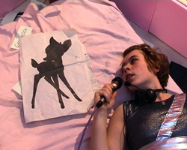 | 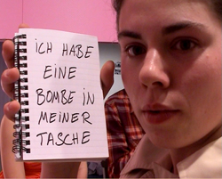 | 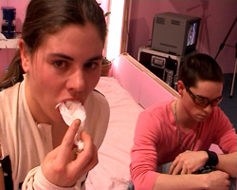
Anne Grabowski  Video still Ulrich Rechenbach | Kirsten Potthoff  Video still Anne Grabowski | Kirsten Potthoff, Ulrich Rechenbach  Video still Samia Chancrin
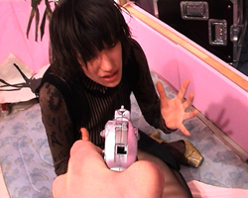 | 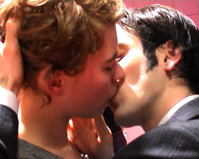 | 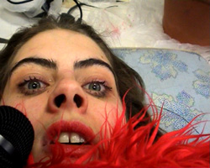
Sara Spennemann  Video still Ulrich Rechenbach | Anne Grabowski, Sebastian Winkler  Video still Samia Chancrin | Samia Chancrin  Video still Ulrich Rechenbach

jayscheib@jayscheib.com
http://www.jayscheib.com/draussen/

